Učenec naj prepiše števila in zapis besed v zvezek za angleščino nato pa izgovori po angleško.
Izgovorjava je na tej povezavi, z otrokom vtipkata vsako angleško besedo v iskalno vrstico:
https://howjsay.com/

___________ Numbers from one (1) to twenty (20)___________
_________________________________________________________________
1 = one___________________________________________________________
2 = two__________________________________________________________
3 = three_________________________________________________________
4 = four__________________________________________________________
5 = five___________________________________________________________
6 = six____________________________________________________________
7 = seven_________________________________________________________
8 = eight_________________________________________________________
9 = nine__________________________________________________________
10 = ten__________________________________________________________
11 = eleven_______________________________________________________
12 = twelve_______________________________________________________
13 = thirteen______________________________________________________
14 = fourteen_____________________________________________________
15 = fifteen_______________________________________________________
16 = sixteen_______________________________________________________
17 = seventeen____________________________________________________
18 = eighteen_____________________________________________________
19 = nineteen_____________________________________________________
20 = twenty_______________________________________________________
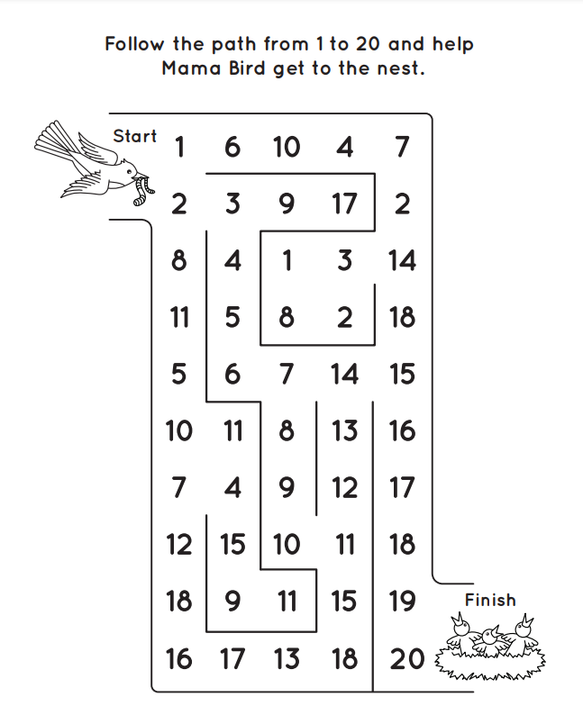
Učenec naj sledi in zariše s svinčnikom pot ptice po vrsti od 1 do 20.

Nato se lahko igrate preštevanja fižolčkov ali pa kock. Ko se pogovarjate z otrokom mu odvzemate in dodajate fižolčke ali igrače. Minus se reče po angleško /MAJNUS/, plus se reče /PLAS/ in je enako se reče /IKUALS/.
Nato se pripravljajte tudi na ustno spraševanje. Hvala vam za sodelovanje!
Lep pozdrav, Tomislav Kiš

